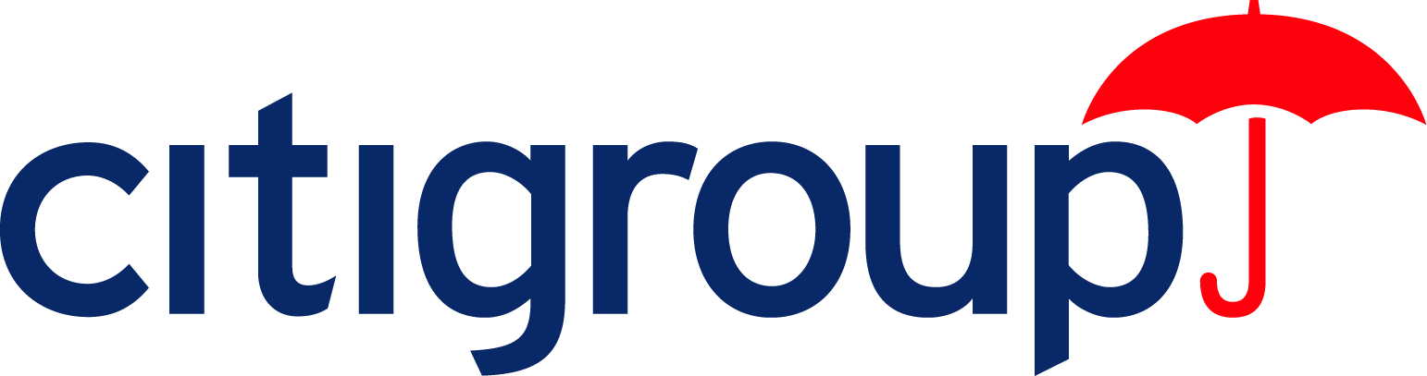

Tisková zpráva:
Dnes 4.10. 2006 v dopoledních hodinách předala ředitelka Gender Studies, o.p.s. Alena Králíková na konferenci CMC speciální cenu Citigroup Soutěže o nejlepší firmu s rovnými příležitostmi v ČR. Držitelkou speciální ceny Gender Studies za nábor respektující rovné příležitosti je pro rok 2006 firma IBM Česká republika.
V Praze, 4. října 2006

Speciální cena Gender Studies, o.p.s. za nábor respektující rovné příležitosti je v roce 2006 udělena týmem Gender Studies firmě IBM Česká republika. Rozhodnutí vychází z hodnocení přihlášek do Citigroup Soutěže o nejlepší firmu s rovnými příležitostmi pro ženy a muže v České republice v roce 2006, jejíž výsledky budou vyhlášeny v listopadu 2006. O umístění jednotlivých firem bude rozhodovat nezávislá porota složená z následujících osobností: Marie Čermáková, ředitelka Sociologického ústavu AV ČR, Milan Ruttner, ředitel Lidských zdrojů Citibank, Renata Elhenická, mediální konzultantka a expertka, Jaroslava Novotná, Sdružení českých a moravských výrobních družstev, a Alena Králíková, ředitelka Gender Studies, o.p.s.

Vzhledem k tomu, že 2. ročník Soutěže se zaměřuje na slaďování osobního/ rodinného a pracovního života zaměstnanců a zaměstnankyň, zohlední porota právě politiky a opatření, jež přihlášené firmy v tomto ohledu uplatňují. Vezmou však samozřejmě v úvahu i celou řadu dalších aspektů, k nimž se firmy v přihláškách do Soutěže vyjádřily.

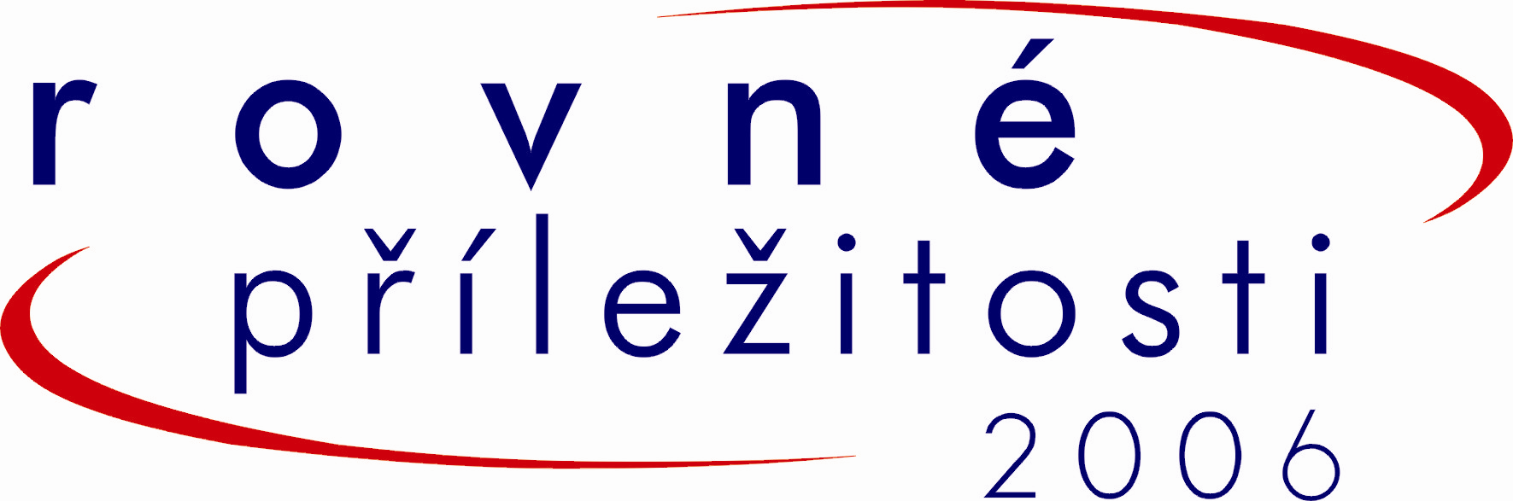

PROČ PRÁVĚ IBM?

Alena Králíková, ředitelka Gender Studies, o.p.s., organizace, která je kromě řady dalších aktivit realizátorkou celého projektu:
„Speciální cenou chce Gender Studies, o.p.s. vyzdvihnout zcela konkrétní přístup k aplikaci rovných příležitostí v praxi, ocenit náborové strategie uplatňované firmou IBM v médiích a také respektem firmy k diverzitě v oblasti vzdělávání, který prokázala spoluprací s Masarykovou univerzitou v Brně a usnadněním studia hendikepovaným studentům a studentkám. Zároveň chce tým Gender Studies, o.p.s. svou volbou ocenit dlouhodobou práci IBM v oblasti rovných příležitostí, vstřícnost nejvyššího managementu k dané tématice a otevřenost prosazování rovných příležitostí na všech úrovních.“

DIVERZITA V IBM

Aleš Bartůněk, generální ředitel IBM Česká republika:
„Naše firemní kultura je dlouhodobě orientovaná na to, aby společnost a podnikání jako jedna z tvůrčích aktivit byly otevřené pro všechny. Klíčové slovo pro firemní kulturu IBM je diverzita, kterou považujeme za základ. Diverzita v IBM znamená, že se všemi pracovníky jednáme bez ohledu na faktory, které nemají souvislost s jejich pracovním výkonem. V praxi platí, že nejlepší jsou právě pracovní týmy složené z lidí odlišného pohlaví, rasy, vyznání, věku, fyzických schopností či kulturního zázemí a životní zkušenosti. V IBM je diverzita způsobem života od té doby, co společnost začala před osmdesáti lety mezinárodně podnikat. V roce 1953 se tato hodnota dostala mezi zásady naší firemní kultury.“

PODPORA CITIBANK

Milan Ruttner, ředitel Lidských zdrojů Citibank:
„Dobře si uvědomujeme, že rovné postavení mužů a žen ve firmách není v České republice samozřejmé. Proto jsme se rozhodli zapojit do projektu, který si klade za cíl současnou situaci zlepšit, a který již staví na zkušenostech. Navíc je projekt realizován organizací, která patří k nejuznávanějším na trhu,“

Citigroup soutěž o nejlepší firmu s rovnými příležitostmi pro ženy a muže v České republice probíhá za podpory Citibank a.s. prostřednictvím nadace Citigroup Foundation. Mediálním partnerem Soutěže je časopis Prosperita.

Více informací:
www.rovneprilezitosti.cz, www.feminismus.cz, www.genderstudies.cz, http://www.equalcr.cz

Kontaktní osoba: Alice Rutková, Gender Studies, o.p.s., alice.rutkova@genderstudies.cz, Gorazdova 20, 120 00 Praha 2, telefon: 224 91 56 66, 608 633 382

Fotografie - přílohy:
1) IMG_0101.JPG – ředitelka Gender Studies Alena Králíková předává Speciální cenu Gender Studies za nábor respektující rovné příležitosti mluvčí IBM ČR Vladimíře Králíkové.
2) IMG_0108.JPG - Soňa Brabcová Director, Executive Education CMC předává Vladimíře Králíkové – mluvčí IBM ČR - certifikát na kurz pro manažery/manažerky v hodnotě 20000 korun.

Informace o Gender Studies na www.genderstudies.cz
informace o konferenci na http://www.cmc.cz/main/index.php?section=3&clanek=147&l=1
Informace o Citigroup Soutěži na http://rovneprilezitosti.ecn.cz

